Laboratorio. Planificación de STRIPS

Exprese el siguiente escenario en la representación tipo STRIPS:

En una habitación hay un mono, una caja y un plátano, tal como indica la figura (situación inicial). El objetivo del mono es tener el plátano. El mono puede:

* Ir de una posición a otra.
* Empujar la caja de una posición a otra si está en la misma posición que ella y no está sobre ella.
* Subirse a la caja si está en la misma posición que ella.
* Coger el plátano si está en encima de la caja.

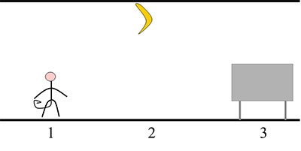

Se deberá diseñar un programa en Python en el que se obtenga un plan de acción en modo texto, a través de la consola, que, para una configuración de mono, caja y plátano, nos devuelva las acciones. Para ello, se asumirá que el estado inicial se proporciona en un vector (M,P,C) de valores [1-3], donde se indica en qué posición está el mono, el plátano y la caja (siempre asumiendo que el mono empieza en el suelo). La salida de programa deberá ser una lista ordenada de operadores a aplicar.